新 书 推 荐

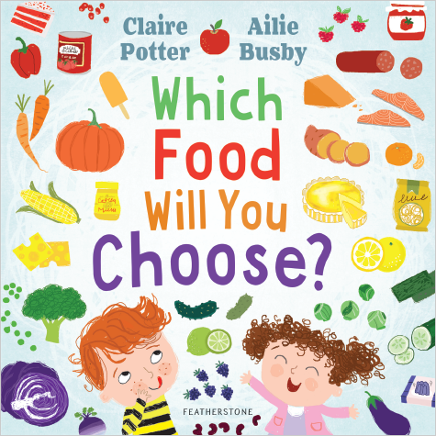
中文书名：《你会选择哪种食物？》
英文书名：WHICH FOOD WILL YOU CHOOSE?
作 者：Claire Potter and Ailie Busby
出 版 社：Bloomsbury
代理公司：ANA/Yao Zhang
页 数：32页
出版时间：2021年1月
代理地区：中国大陆、台湾
审读资料：电子稿
类 型：儿童绘本/知识读物

内容简介：

由畅销14000多册的《让小坏蛋吃饭》的作者撰写
获得儿童饮食营养专家推荐，书中“选择一种食物”的游戏
完美适合所有挑食的小朋友以及任何试图鼓励孩子尝试不同食物的家长们

《你会选择哪种食物？》是一个充满活力的有趣故事，将吸引挑剔的小食客们探索一个全新的五颜六色的食物世界！

这本由教育作家克莱尔·波特（Claire Potter）创作的精巧新书将尝试新食物变成了一种游戏，这是儿科医生经常使用的一种有助于打破挑剔的饮食习惯的方法。在这本精心制作的图画书中，孩子们可以在超市里玩一个游戏，在那里他们可以选择自己喜欢吃的食物，但有一个限制条件——它们都必须是某种颜色。每一页都充满了五颜六色的食物插图，鼓励小读者们加入游戏，挑选自己喜欢吃的食物，有助于尽早养成健康的饮食习惯。

一周中的每一天，我们都会看到两个孩子去超市挑选他们想尝尝的食物——但是有一个转折：这些食物必须是某种由妈妈指定的颜色！星期一，她告诉他们选择三种红色食物；星期二，三种黄色食物……有这么多五颜六色的食物！他们会选择哪一个？他们要怎么吃呢？

这本书的目的是为了鼓励孩子和家长们对食物保有一种好奇、开放和冒险的态度，是为了让父母和他们的孩子一起享受食物，然后在现实生活中一起在超市里玩游戏！书后面的指南为家长、儿童保育员和早教从业者提供了如何使用这本书的小提示。
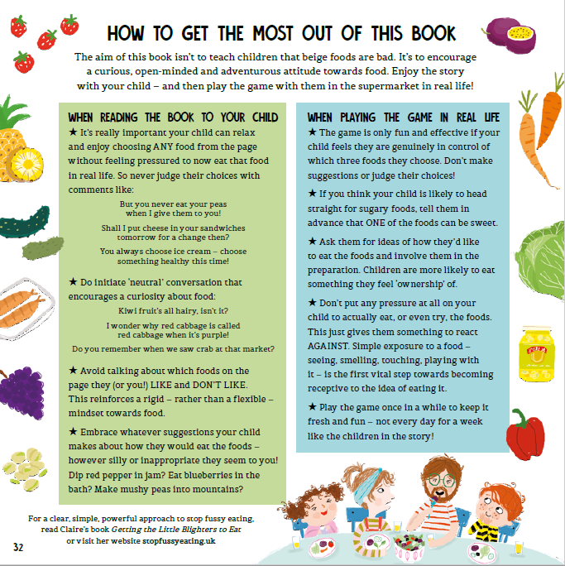

媒体评论：

“这本书色彩丰富、内容有趣，我喜欢书中的食物插图以及故事中孩子们的想法。我肯定会和我那挑剔的3岁孩子一起阅读！”
----The Bookworm Baby

“这是一种有趣的、非评判性的应对‘挑食’的方法，肯定会鼓励小孩子们尝试一些新的食物。作者克莱尔·波特提供了两组注释，帮助成年人们‘充分利用’这本书。”
----Jill Bennett, Red Reading Hub

“这本书无论是在家里还是在学校都很适合阅读；我喜欢给食物命名，并和我的孩子讨论它们，我可以看到学校活动——特别是在早期和关键阶段1——很适合使用这本书。这本书为我们展示了健康饮食、DT和科学之间有着明确的联系。”
----Liz, ReadingZone

“我喜欢这个故事是如何描述孩子们对食物做了什么的——他们是如何吃或是如何用它来做好吃的东西。每一页都有精彩的插图和丰富多彩的语言来描述不同的食物。”
----Instagram @Rascals_and_Rainbows

“这本书提供了一个很好的鼓励孩子尝试新食物的方法，并吸引孩子们以一种有趣、健康的方式思考食物。”
----Instagram @storycentredplay

“《你会选择哪种食物？》是一本精彩的互动图画书，让孩子们思考所有棒极了的色彩丰富的食物。它为我们提供了许多乐趣和可玩性强的游戏。它非常适合挑食的小孩，或者像我女儿这样喜欢玩过家家购物、烹饪的孩子们。”
----PictureBookPerfect123

作者简介：

克莱尔·波特（Claire Potter）是一位教育作家，也是畅销书《让小坏蛋吃饭》的作者。克莱尔是两个孩子的母亲，她喜欢在自己的大脑、家里和外面的世界里寻找那些能引发小冒险和无害的恶作剧的想法，以便和她的孩子们（或独自）实践。她的网站：www.stopfussyeating.uk，Facebook @stopfussyeating

艾丽·巴斯比（Ailie Busby）是伦敦的插画家，艾丽早年学习平面设计专业，之后在剑桥艺术学院专攻插画专业方向。艾丽喜欢用混合媒介来作画，包括丙烯颜料、铅笔、拼贴画以及photoshop后期。艾丽的许多作品灵感来源于大自然和动物们、以及五六十年代的童书、图样以及颜色。艾丽绘制了许多学龄前童书和玩具书的插画。艾丽入围了2021 Teach Early Years大奖决赛名单，并且有两本书双双入围了2021卡内基图书馆最佳幼儿图书奖。

内文插图：

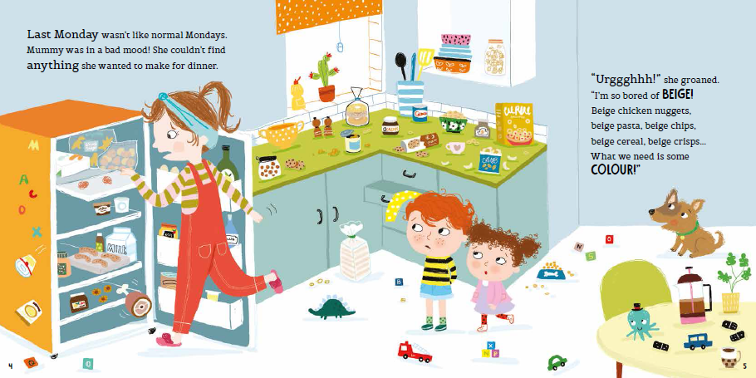
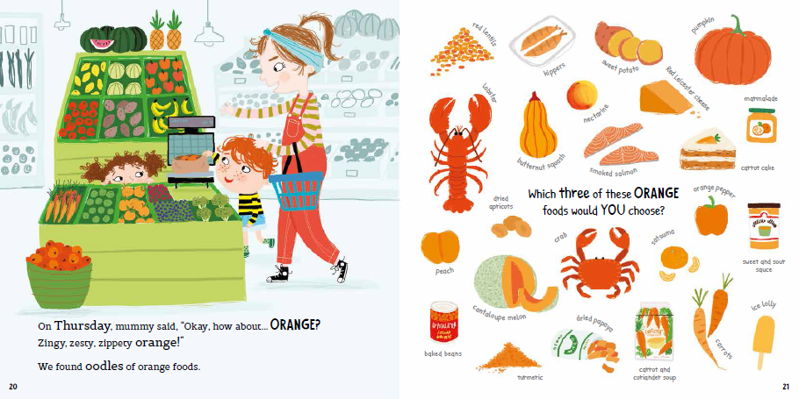
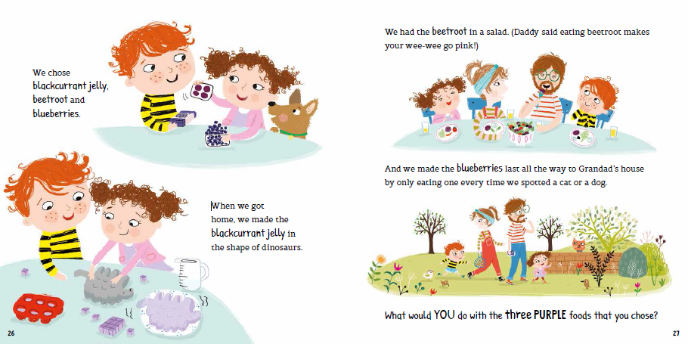

谢谢您的阅读！
请将回馈信息发送至：张瑶（Yao Zhang)
安德鲁﹒纳伯格联合国际有限公司北京代表处
北京市海淀区中关村大街甲59号中国人民大学文化大厦1705室, 邮编：100872
电话：010-82449325
传真：010-82504200
Email: Yao@nurnberg.com.cn
网址：www.nurnberg.com.cn
微博：http://weibo.com/nurnberg
豆瓣小站：http://site.douban.com/110577/
微信订阅号：ANABJ2002

